No quadro abaixo, encontra-se a energia aproximada liberada em alguns processos.

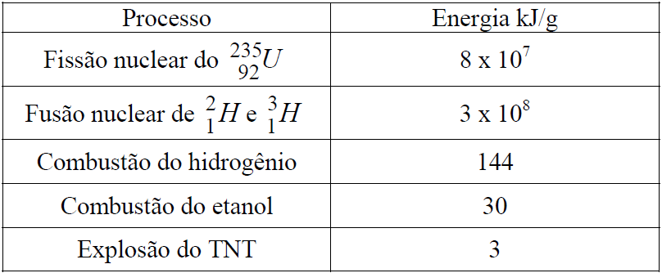

Sabendo-se que 1 quiloton é o equivalente energético à explosão de mil quilos de TNT, assinale o que for **correto**.

01. A fusão nuclear é o processo de quebra de núcleos grandes em núcleos menores, liberando energia.

02. Uma bomba de TNT de uma tonelada tem a mesma energia da combustão de 10 mil quilos de etanol.

04. Para uma bomba atômica (baseada na fissão de urânio-235) de 20 quilotons de energia, é necessário menos de um grama de urânio.

08. Uma das vantagens da fusão nuclear em relação à fissão nuclear é a abundância de hidrogênio na natureza.

16. Se uma bomba baseada na fusão de hidrogênio tem 58 quilotons, então ela é equivalente à queima de mais de 5,8 toneladas de hidrogênio.